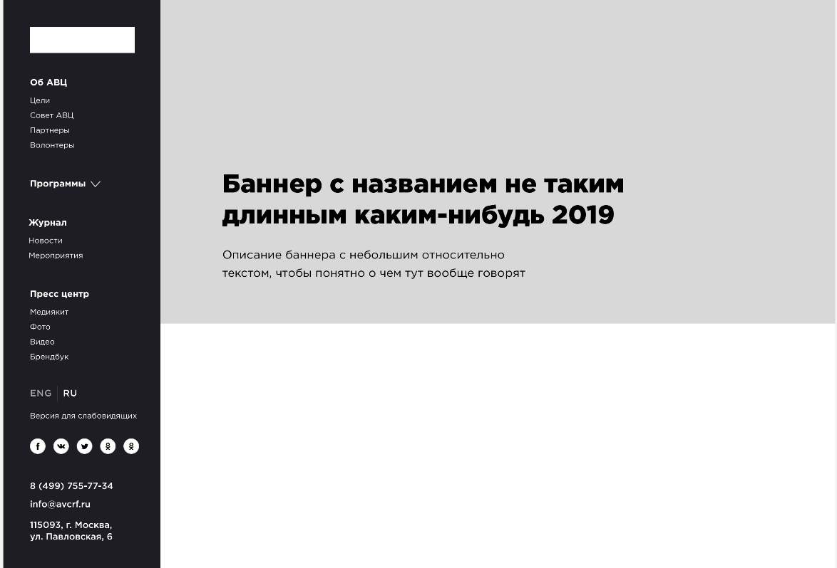
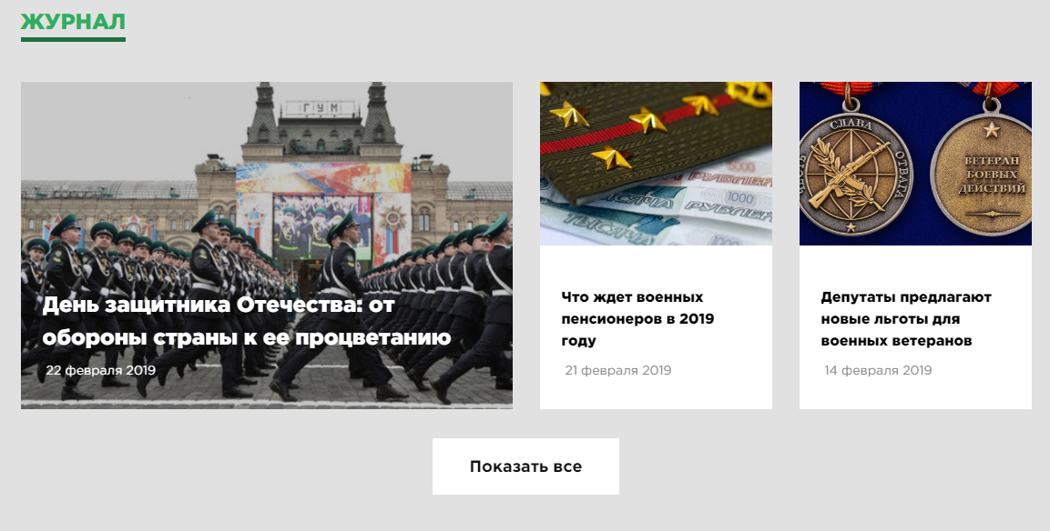
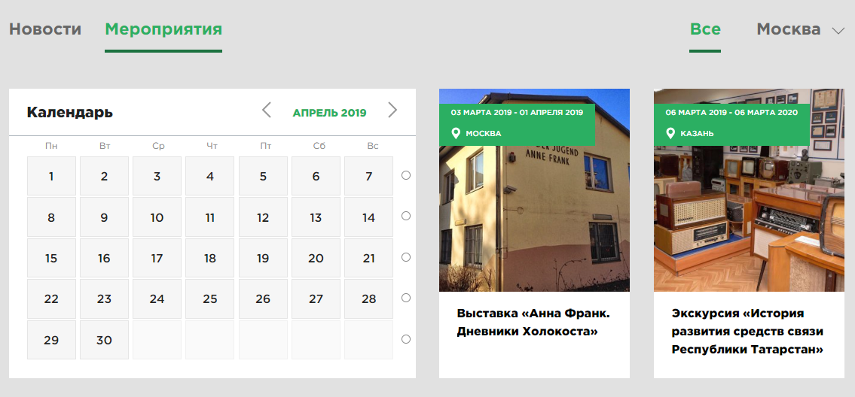
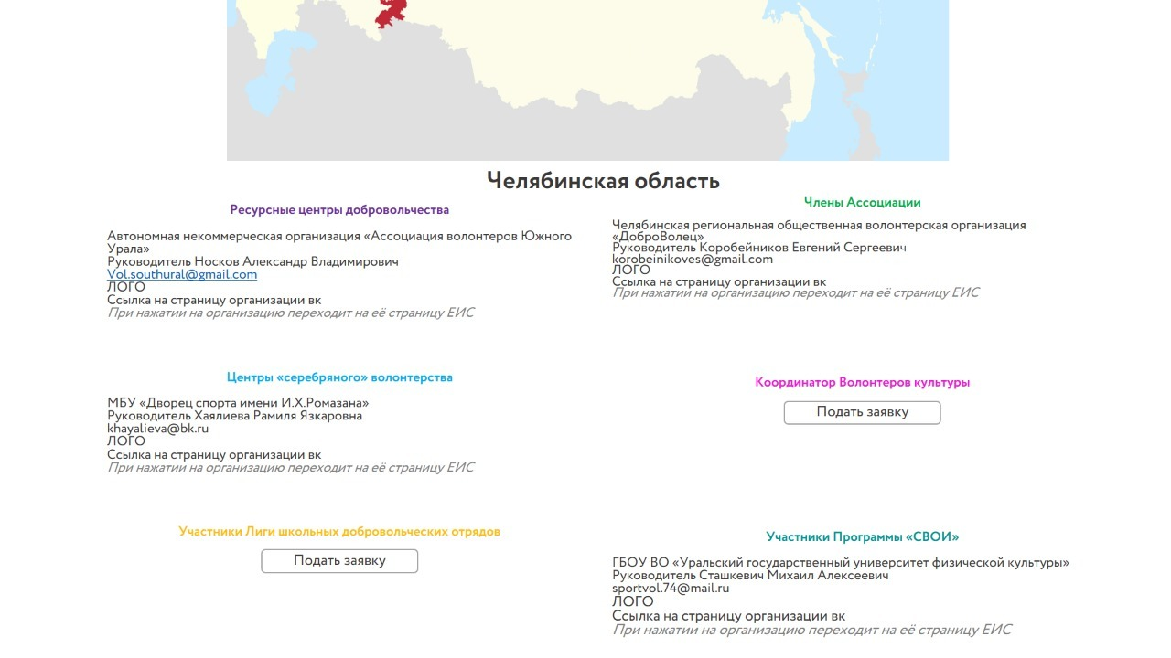
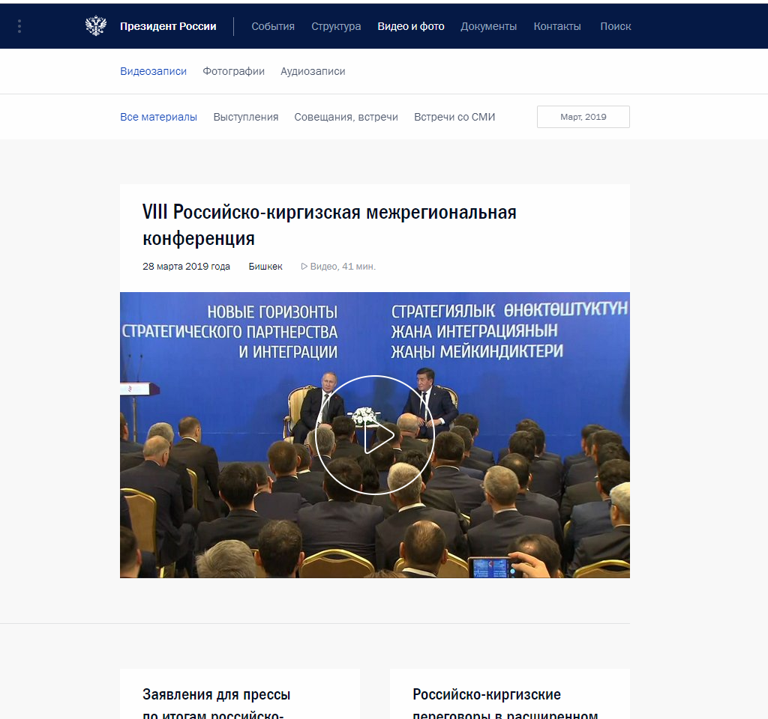
ИНФОРМАЦИОННЫЙ ПОРТАЛ

ТЕХНИЧЕСКОЕ ЗАДАНИЕ

Лист утверждения

СОГЛАСОВАНО | СОГЛАСОВАНО
_________________ ____________  «_____»_______________ 201__ г. | _________________ ____________  «_____»_______________ 201__ г.

Казань
2019

Задачи:
- Тип сайта - информационный портал
- Цель - создание сайта, отражающего деятельность *** и реализуемые программы.
- Целевые действия пользователей сайта:
  - Оставить заявку на вступление в организацию
  - Оставить заявку – стать партнером
  - Подписаться на рассылку новостей
  - Скачать файлы программы/презентации и прочее
  - Переходы на страницы программ на сторонних доменах
  - Откликнуться на вакансию
  - Форма обратной связи - заполнение

Общие требования

Структура сайта и навигация
  - Главная страница
  - Наши цели и миссия/О нас
  - Региональная сеть
  - Программы

  - Программа №1 Ресурсные центры
  - Программа №2 Ты решаешь
  - Программа №3 Конкурс
  - Программа №4 Портал
  - Программа №5 Волонтеры Мира
  - Программа №6 Волонтеры Культуры
  - Программа №7 Свои
  - Программа №8 Программа мобильности
  - Программа №9 Доверяй, Играя
  - Специальные проекты
  - Журнал
    - Новости
    - Календарь мероприятий
  - Пресс-центр
    - Пресс-кит
    - Фотобанк
    - Видеобанк
    - Брендбук

Меню сайта
Меню сайта может быть закреплено с левой стороны.
Меню сайта должно содержать ссылки на разделы сайта:
- О нас
- Региональная сеть
- Программы
- Журнал
- Пресс-центр
Также на закрепленном меню должны размещаться:
- Иконки социальных сетей: Instagram, Facebook, Вконтакте, YouTube
- Контакты

Главная
Главная страница является основной точкой входа на сайт.
Она должна обеспечивать доступ ко всем основным разделам сайта.
Главная страница должна содержать:
- Баннер с ключевыми показателями
Карусель из 5 баннеров без автоматического скроллинга с возможностью размещения контента через панель администратора.
Баннер должен состоять из двух элементов: картинка + текст с гиперссылкой.
Исполнитель должен будет направить технические требования к размеру и контенту баннеров.
- Блок с краткой информацией «Об организации»
Блок с информацией должен содержать миссии и цели организации с возможностью перехода в соответствующий раздел «Об организации».
- Блок «Программы»
Список программ в виде блоков или слайдера - предлагается Исполнителем на уровне прототипов. При клике на программу переход на страницу программы.
- Блок «Журнал»
В целях оптимизации пространства блок новости и мероприятия на главной странице объединить в блок «Журнал» с табами «Новости» и «Мероприятия» с переходом в соответствующий раздел. Референс: сайт Ветераны.рф

На главной странице должна быть возможность подписаться на рассылку новостей.
Форма подписки состоит из двух полей:
- Имя
- Email
Все страницы сайта имеют идентичный футер (подвал)

Раздел «О нас»
Должна быть реализована статическая страница с возможностью навигации по следующим блокам:
  - Цели и миссия - статическая информация
  - Совет - список членов совета :
    - Изображение
    - ФИО
    - должность
    - при клике не карточку члена совета всплывает короткая биографическая справка о нем
  - Исполнительная дирекция. Список сотрудников исполнительной дирекции с атрибутами:
- Фото
- ФИО
- Должность
  - Наша команда. Список сотрудников с группировкой по управлениям и с атрибутами:
- Фото
- ФИО
- Должность
  - Партнеры
Блок партнеров должен содержать список партнеров и кнопку «Стать партнером» с возможностью заполнения и отправки формы
Список партнеров должен представлять собой логотипы партнеров с возможностью перехода внешний по отношению к разрабатываемому сайту и разбивкой по категориям:
- НКО
- СМИ
- Бизнес
- Государственные организации

Форма «Стать партнером» состоит из полей:
- Название организации
- Направление деятельности (выпадающий список)
- В чем вы видите партнерство с нашей организацией?
- Контактный номер телефона
- Email
Список запросов на партнерство отображается в панели администратора в соответствующем разделе.
  - Документы. Список документов, с возможностью скачивания файла их на пк пользователя
  - Вакансии:
- Описание вакансий подгружается через панель администратора и представляет собой список вакансий с заголовком, описанием и переходом на страницу данной вакансии в HH.

Раздел «Страница программы»
Страница должно представлять собой статическую страницу и содержать:
- Баннер программы
- Описание программы
- Новости и мероприятия программы
- Презентация программы с возможностью скачать/иные файлы
- Переход на основной сайт программы/лендинг/еис
- Контактная информация/координаторы программ фото

Раздел страница программы мобильности
Страница должна представлять собой статическую страницу в соответствии с брифом, в том числе содержать:
- Главный баннер, состоящий из двух элементов – фоновая картинка (фото волонтеров) и текстовое поле, в котором кратко прописана суть Программы мобильности.
- Меню для перехода между блоками страницы:
  - О программе (ссылка на блок “Программа мобильности”)
  - Условия (ссылка на блок Условия)
  - Этапы (Ссылка на на блок “Этапы программы”)
  - Сервисы (ссылка на блок “Сервисы для участников”)
  - Контакты (ссылка на )
- Кнопка “Подать заявку”, ведущая на страницу мероприятия в ЕИС
- Блок Условия
- Блок Сервисы для участников
- Блок Этапы программы
- Блок Программа мобильности
- Блок Контактная информация с формой “Стать партнером”. Форма состоит из полей:
  - Имя
  - Email
  - Название организации
  - В чем вы видите партнерство по программе мобильности?

Раздел Журнал
Референс для страницы: https://xn--80adja5bqm0f.xn--p1ai/magazine/news
  - Подраздел новости
Раздел новости должен содержать:
- Список новостей в виде блоков: картинка и заголовок новости
- Поисковая строка - поиск по заголовку и содержанию новости
- Фильтр по регионам и периоду публикации

Новости должны генерироваться двумя способами:
- Размещение через панель администратора на сайте
  - Страница новости
Страница новости должна содержать:
- Изображение
- Текстовое описание новости
- Возможность поделиться в социальных сетях: Facebook, Вконтакте, Twitter
  - Подраздел мероприятия

Раздел Мероприятия должен содержать:
- Календарь с мероприятиями
- Список мероприятий в виде блоков: картинка и заголовок мероприятия
- Поисковая строка - поиск по заголовку и содержанию мероприятия
- Фильтр по регионам и периоду публикации

Мероприятия должны генерироваться двумя способами:
- Размещение через панель администратора на сайте
  - Страница мероприятия
Страница мероприятия должна содержать:
- Изображение
- Дату, время и место проведения мероприятия
- Текстовое описание мероприятия
- Возможность поделиться в социальных сетях: Facebook, Вконтакте, Twitter
- Возможность добавить мероприятие в свой Google календарь

Раздел «Пресс-центр»
Страница пресс-центр должна содержать:
- Брендбуки/гайды программ с возможностью скачивания
- Пресс-кит
- Фотоматериалы
- Видеоматериалы
- Рефернес для раздела – раздел мультимедия на сайте Кремля http://kremlin.ru/multimedia/video

Требования к оформлению и дизайну:
Страницы сайта должны иметь белый фон - опционально.
Сайт должен корректно отображаться в следующих разрешениях и браузерах:
  - 320x640 px
  - 375x640 px
  - 425x640 px
  - 768x640 px
  - Firefox
  - Safari
  - Chrome
  - Opera

Языковые версии сайта:
Русский язык

Требования к панели администратора
Администратор должен иметь возможность:

- Создания/удаления/редактирования новости или мероприятия
- Создания вакансии и размещения ссылки на headhunter.ru
- Редактирования списка партнеров и загрузка логотипа
- Размещения баннера в формате: картинка + текст
- Размещения фотоматериалов
- Размещения видеоматериалов

